«ГУМАТЭМ» ДЛЯ ОБРАБОТКИ ОВОЩЕХРАНИЛИЩ

И СОЗДАНИЯ ТЕПЛЫХ ГРЯДОК

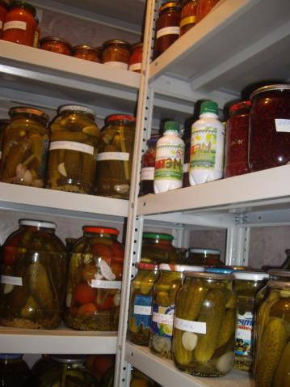
В настоящее время, до середины октября, нужно привести в порядок деревья и кустарники, а также завершить подготовку к длительному сезону хранения урожая. Наиболее безопасный и проверенный метод подготовки плодоносников к зимовке, который не только защитит дерево, но и позволит произвести осеннее подкармливание – это препарат серии «ГуматЭМ», а главный на сегодняшний день «ГуматЭМ для повышения иммунитета и невосприимчивости растений к болезням». Он успеет за 10-14 дней сделать не мало - обладает свойствами защищать растения с помощью экстракта целебных компонентов и полезной микрофлоры, входящих в его состав и повышать устойчивость к заморозкам за счет гуматов.
В состав средства входят: вода, гумат, симбиоз почвенных микроорганизмов, настои растительных компонентов (хвоя и кора сосны обыкновенной, багульник болотный, черемуха обыкновенная, полынь обыкновенная), уксусная кислота.
Для осенней обработки плодовых деревьев 1 колпачок разводят на 2л воды и обильно опрыскивают кору деревьев и пораженные ранее грибком места. Обработку рекомендуется повторить 2 раза в течение первой половины октября.
Для борьбы с подвальными грибками необходимо развести препарат в концентрации 1колпачок на 1-1,5 литра и полученным раствором обильно обработать кистью пораженные в прошлом году грибком места. Обработку проводить можно как перед закладкой урожая на хранение, так и в процессе, никакого вреда препарат на урожай не окажет. Известно, что способен отгонять мышей. Обрабатывать можно стены, ящики для хранения моркови и картофеля, внутреннюю поверхность мешков. Периодически брызгать в воздухе помещения для хранения урожая необходимо в процессе всего периода хранения «ГуматЭМ защитным» в концентрации 1 колпачек на 5 литров воды.
В препарате «ГуматЭМ для защиты растений» хорошо себя зарекомендовали защитные свойства гуматов в сочетании с эффективными микроорганизмами и растительными экстрактами. Он содержит большое количество химических элементов и энергии, необходимых живым организмам для защиты плодов от гниения, для создания благоприятного биологического фона, способствующего стойкости против болезней.
Защитная функция гуминовых веществ настолько велика, что богатые ими почвы могут полностью предотвратить поступление в грунтовые воды порции вредителей и даже ионов свинца! Поэтому рекомендуется в конце сентября, начале октября провести осеннюю обработку почвы «ГуматЭМ универсальным» или «ГуматЭМ для корневой подкормки» концентрированным раствором 2-4 колпачка на ведро воды. Особенно эффективно это делать после продолжительных дождей, ибо в этом случае он может предотвратить и новую, поднимающуюся из глубины почвы волну болезней. Такой же концентрацией нужно пролить освобожденный участок для ферментации остатков органики в почве и формирования теплых грядок.

Фото Тарасовой Валентины, г. Новосибирск

